Kapitel 3: Meine Familie

Lernziel: Ich kann über meine Familie und mein Zuhause sprechen.
Strategie: Grammatik selbst entdecken (SOS-Strategie)
Familienfotos: Schreib die Wörter über die korrekte Person. Die Referenzperson ist Nils.

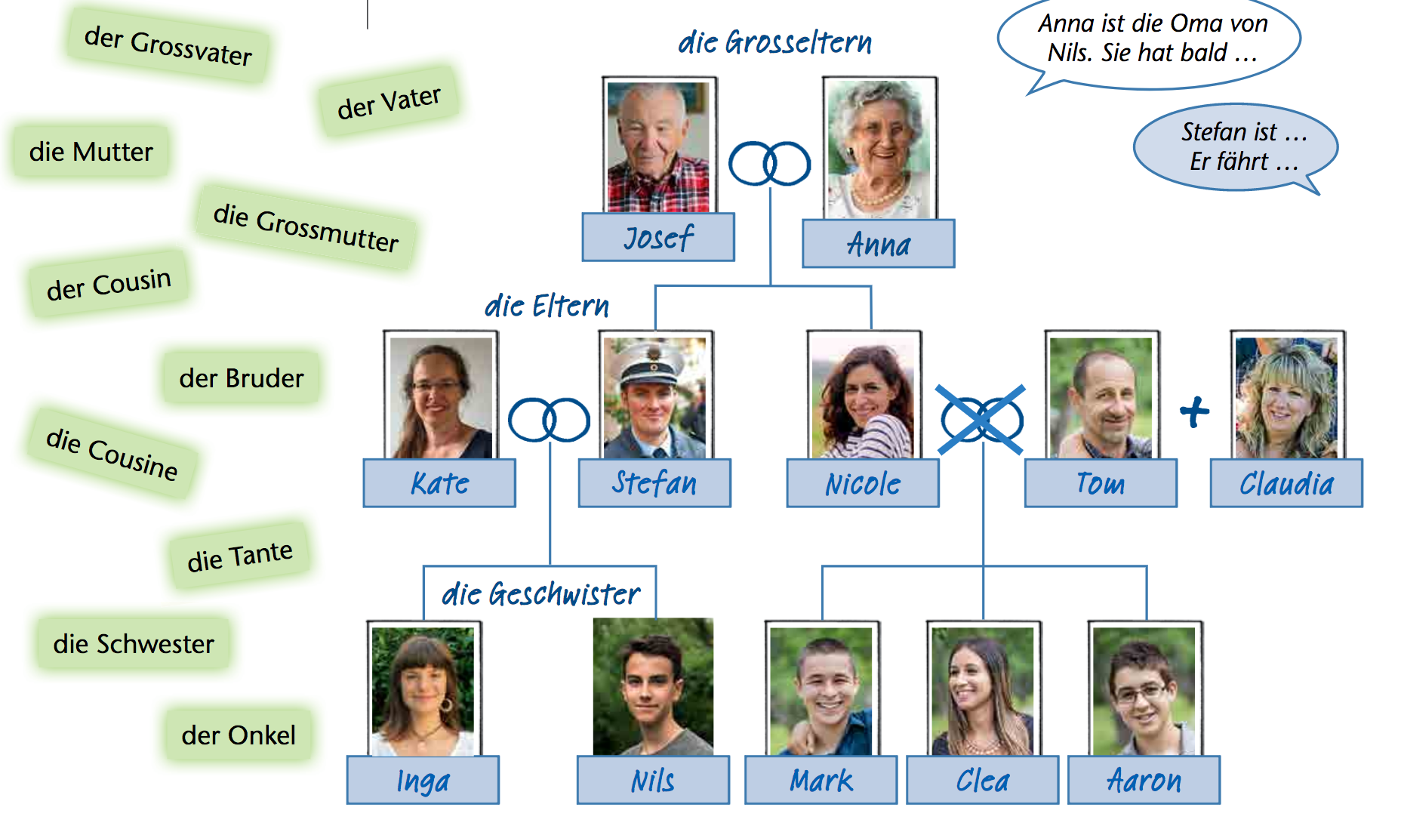
Hören KB S.23 Ü.1b/c
1b. Hör zu. Welches Foto passt zu wem? Kreuz an.
 | Das Schlagzeug | Der Geburtstag | Das Pferd | Das Motorrad | Liest viel | Der Zimmer
Die Oma
Nils
Die Mutter
Der Vater
Die Schwester
Der Cousin

1c. Hör noch einmal und notier hier für eine Person neue Informationen.
Nils, du bist dran.
Also, ich heisse Nils Dahl und wohne ...
Kannst du bitte etwas lauter sprechen?
Also, mein Name ist Nils Dahl und ich wohne in ________________. Auf dem Foto, das ist mein Zimmer. In meinem Zimmer mache ich die Hausaufgaben oder bastle. Mein Hobby ist ______________: Ich mache Figuren aus Papier.
Meine Mutter heisst Kate. Sie kommt aus England und arbeitet in der Schule. Sie ist ____________________. Sie hat ein Pferd und reitet gerne.
Mein Vater ist __________. Er ist Polizist und fährt Motorrad.
Meine Schwester heisst Inga. Sie ist gern im Garten und liest viel. Ihr Hobby ist ______________.
Ich habe auch einen Cousin, Aaron. Er ist echt nett. Er geht in die Sekundarschule, in Klasse neun. Sein ___________________ ist Musik. In seiner Freizeit spielt er Schlagzeug.
Und hier seht ihr meine Oma Anna. Sie ist sehr geduldig. Sie hat immer Zeit und wir spielen oft ________________ zusammen. Am 17. Dezember feiert sie ihren achtzigsten Geburtstag.

Lückentext AB S.23 Ü.1d
Mindmap 2

Die Hauptperson heißt Alessia.
Sie ist ____________ Jahre alt.
Sie geht in die ____________________.
Sie hat ein ______________.

Der Bruder ist _____________ Jahre alt.
Er heißt _______________.
Er spielt ___________________ in einer Schulband.
Seine Lieblingsmusik ist _________________.

Der Vater ist ____________ Jahre alt.
Er kommt aus der ______________.
Er arbeitet als _________________.
Er kann ____________ ______________.

Die Mutter ist ____________ Jahre alt.
Sie kommt aus _______________.
Sie fährt mit dem ___________________ zur Arbeit.
Sie arbeitet als ______________.

Die Schwester kann __________ _____________.
Sie ist ____________.
Ihr Hobby ist ________________ _______________.

Blatt KB S.25 Ü.4

- Hört zu. Schreibt auf die Linien, wer die Personen auf dem Foto sind.
- Person von der Familie: Der Erzähler Name: Aaron
- Person von der Familie: Die Schwester Name: ______________
- Person von der Familie: _________________ Name: Mark
- Person von der Familie: _________________ Name: Tom
- Person von der Familie: _________________ Name: Claudia

- Hört noch einmal und lest mit. Wer ist wo?
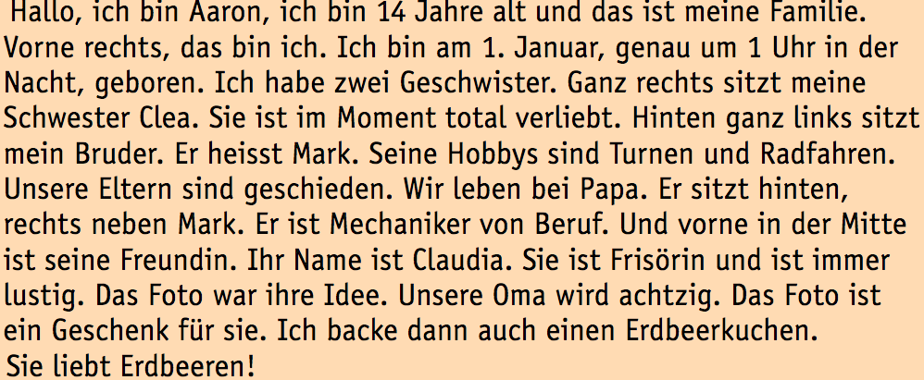
Schreibt den korrekten Namen über den korrekten Pfeil.
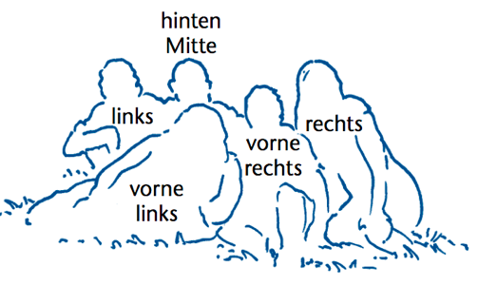

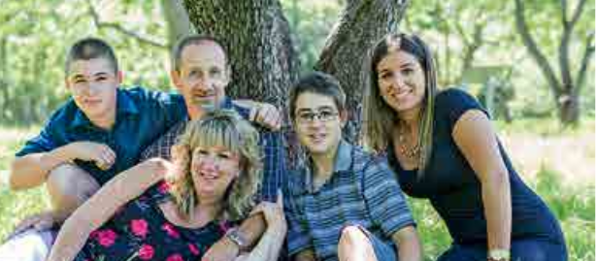

- Was sagt Aaron über seine Familie? Hört zu und verbindet die Sätze.

Die Freundin von Papa • • repariert Autos.
Meine Schwester • • bekommt ein Foto zum Geburtstag.
Mein Bruder • • schneidet Haare.
Mein Vater • • turnt gern.
Meine Oma • • heisst Clea.

- Schreibe hier die Sätze, die oben sind.

KB S.25 Ü.5
- Markiert im Text die Possessivartikel + Nomen.

- Füllt diese Tabelle aus. Schreibe hier die Possessivartikeln, die du oben markiert hat.

Nominativ | Possessivartikel
ich
du | dein Vater, deine Geschwister
er
sie
es
wir
ihr | euer Onkel, eure Tante
sie/Sie | ihre Oma, ihr Beruf

Regel:
Im ________________ und im ________________ hat der Possessivartikel ein „e“ am Ende.

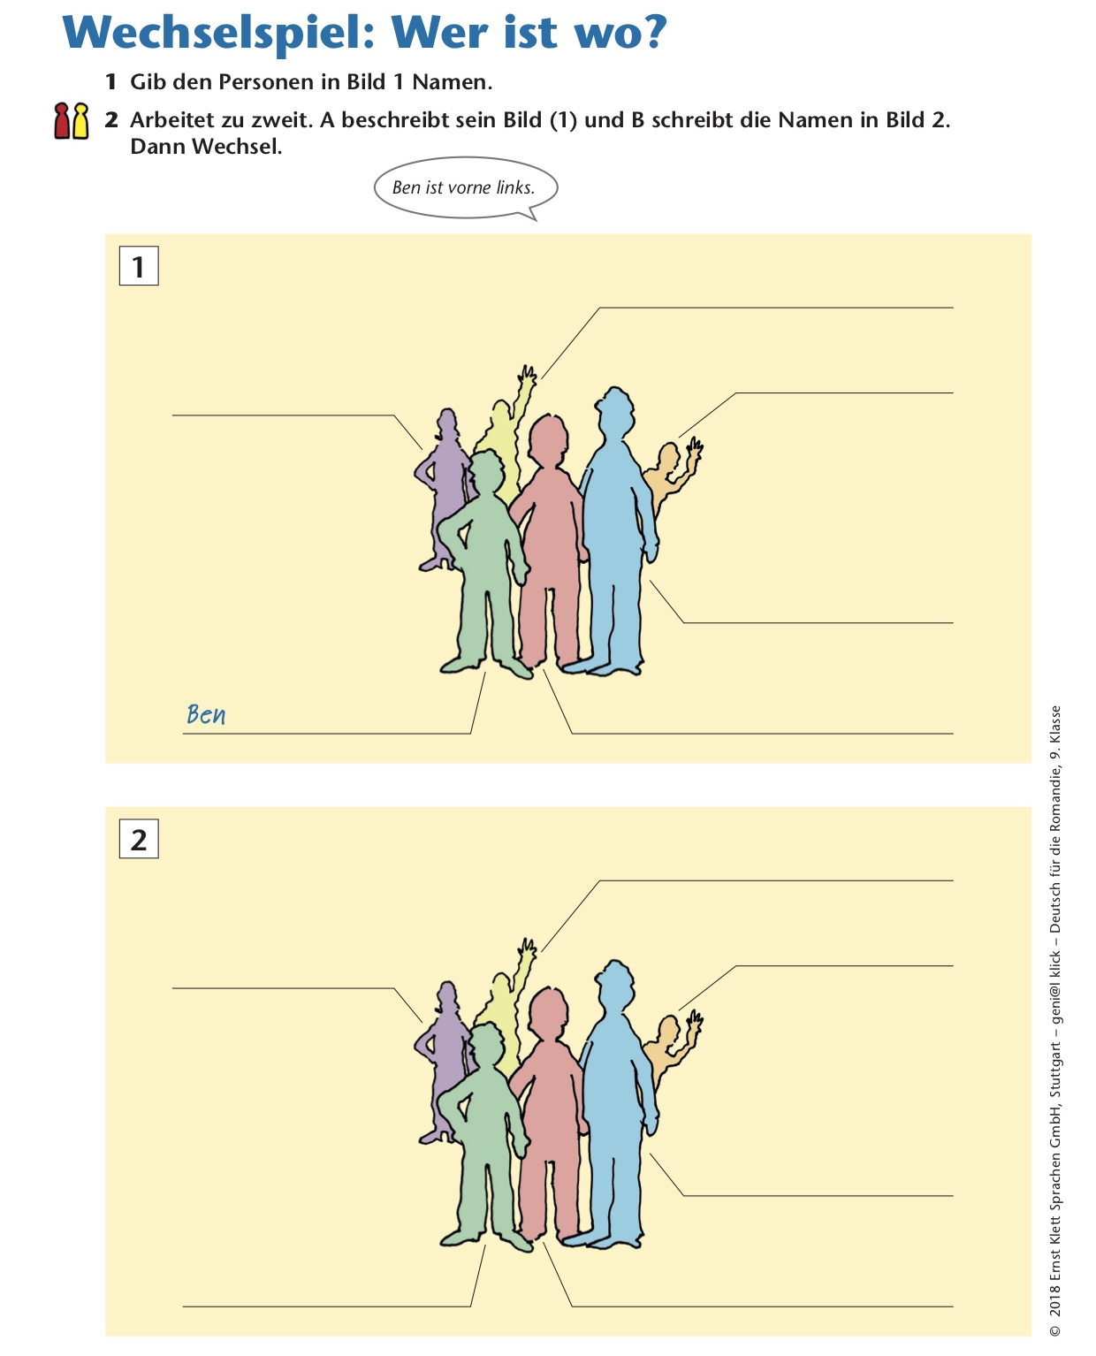

Zu Hause
- Wo ist welches Zimmer? Schneidet die Wortkärtchen aus und legt sie auf die passenden Räume im Plan.

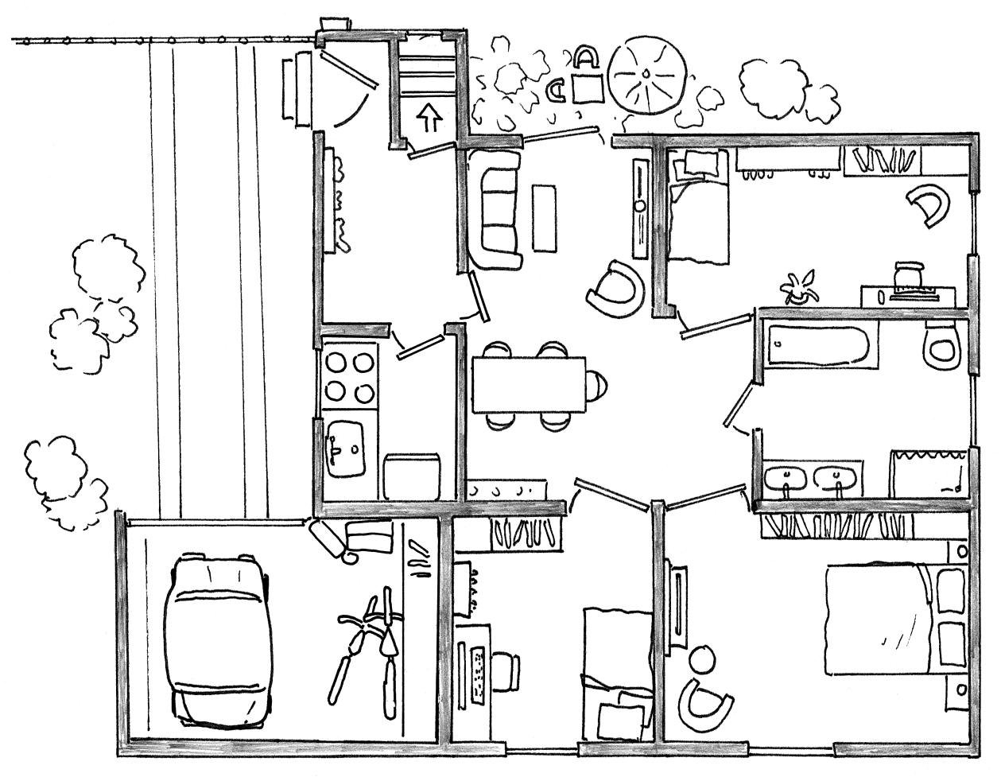

Familie Dahl
Übung 7a (à modifier pour une année prochaine. Trop difficile pour les EB car deux textes différents selon point de vue Nils et Aaron !)
Lest die Sätze. Zu wem passen sie?
Ihr könnt den Text im KB S.25 Ü.4b, und das Blatt 2 von dem Dossier benutzen.

die Oma • Nils • Cousin Mark • Inga • der Vater • die Mutter • Cousine Clea

Inga liest viel.
Cousine Clea ist total verliebt.
Der Vater fährt mit dem Motorrad zur Arbeit.
Nils trifft seinen Freund Olivier.
Die Mutter ist Englischlehrerin.
Cousin Mark turnt und fährt gern Rad.
Die Oma isst gern Erdbeerenkuchen.

Übung 7b
Wer hat die Zettel geschrieben? Was denkst du? Diskutiert.
2. Es regnet! Ich fahre mit dem Bus zur Schule und bin dann erst um 5 Uhr wieder zu Hause.

1. Bin im Garten und lese.

Inga Die Mutter / Aaron
3. Seid leise! Papa ist krank und schläft im Wohnzimmer

Inga / Nils / Mark / Clea / Aaron
Übung 8: unregelmässige Verben
Schreibe die Verben, die oben sind. Dann konjugiere sie.
 | regelmässig | unregelmässig
Infinitiv
ich
du
er/sie/es

Im Plural sind die Verben immer regelmässig:
- wir turnen wir fahren wir essen wir treffen
- ihr turnt ihr fahrt ihr esst ihr trefft
- sie / Sie turnen sie / Sie fahren. sie / Sie essen sie / Sie treffen

BINGO

Fragen | Vornamen
Hast du nur einen Bruder?
Hast du zwei Schwestern?
Hast du Familie in Frankreich?
Wohnst du in Villarlod?
Ist dein Vater 45 Jahre alt?
Heisst deine Schwester Caroline?
Hast du 2 Cousins?
Spielt dein Bruder Fussball?
Fährst du gern Ski?
Schläfst du gern lange?
Isst du gern Schokolade?
Triffst du deine Freunde am Samstagabend?
Liest du gern?
Sprichst du gern Deutsch?

Konjugation

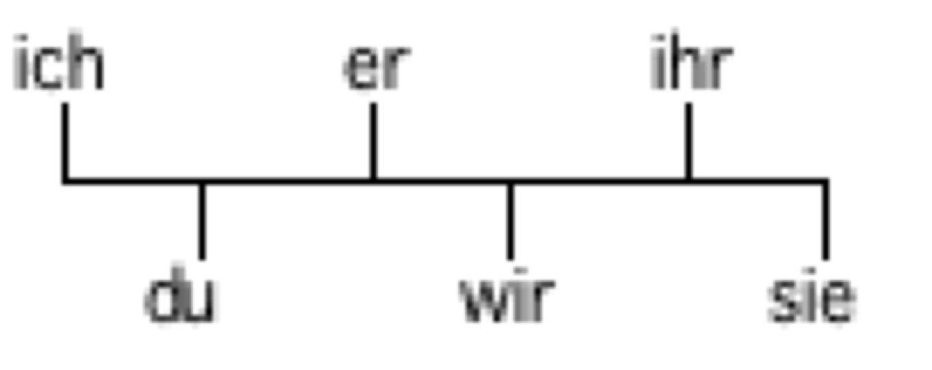



machen ____________________
turnen ____________________
fahren (a ä) ____________________
schwimmen ____________________
sehen (eie) ____________________
essen (ei) ____________________
wohnen ____________________
telefonieren ____________________
lesen (eie) ____________________
sprechen (ei) ____________________
schreiben ____________________
treffen (ei) ____________________
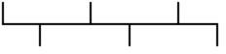
gehen ____________________
anfangen (aä) ____________________

Ein Morgen von Nils
Seht die Fotos an. Was passiert? Ordnet die Aussagen zu.

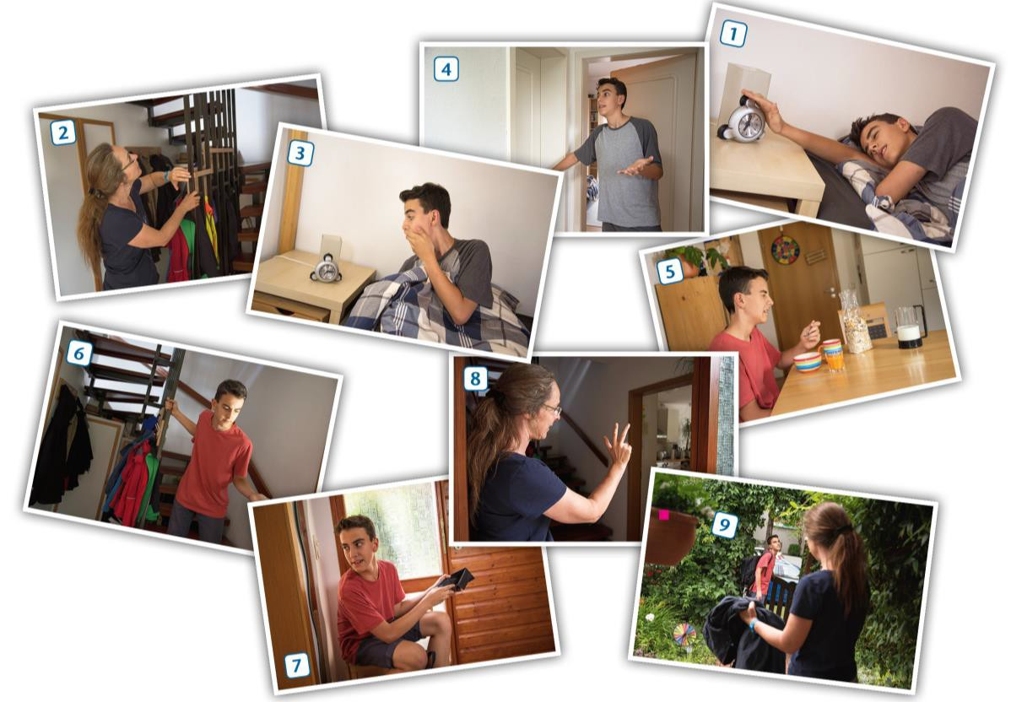

Lies den Text.

Hallo, ich bin Matthias Weber und wohne in Bern. Ich bin 13 Jahre alt, 1,64 Meter gross und habe zwei jüngere Brüder. Sie heissen Benedikt und Fabian und mögen Fussball spielen. Ich spiele nicht gern Fussball, ich spiele am liebsten Saxophon.
Im Sommer besuche ich meine Tante in Lugano. Sie hat ein grosses Haus, viele Kaninchen, drei Hunde und sogar einen bunten Papagei. Am liebsten habe ich ihren Papagei, weil er jedes Mal singt, wenn ich Saxophon spiele. Mein Freund Max und ich gehen nicht so gerne in die Schule. Er ist aber gut in Geschichte und ich in Mathematik, und so helfen wir einander manchmal. In unserer Klasse sind wir 20 Schüler. Am Mittwochnachmittag arbeiten wir zurzeit an einem Film. Das ist sehr interessant und ich mache da gerne mit.
Heute Nachmittag gehe ich mit Max ins Schwimmbad. Dort sprechen wir manchmal über Mädchen.

Übung 1: Sind die Aussagen richtig (R) oder falsch (F)? Kreuze an.

 | R | F
1. Max mag die Schule nicht .
2. Matthias hat einen Bruder.
3. Max spielt gerne Fussball.
4. Am Mittwochnachmittag geht Matthias und sein Freund Max ins Kino.
5. Matthias ist gut in Mathematik.
6. Meine Tante hat Katzen.

Wie heissen die Brüder von Matthias?
Wann geht Matthias zu seiner Tante?
Wie viele Schüler sind in der Klasse von Matthias?

Das ist meine Familie
Lisa stellt ihre Familie vor. Welches Foto passt zu welchem Text? Ergänze die Tabelle.
1. Das bin ich, Lisa Weiß. Ich bin vierzehn, höre gern Musik, aber ich lerne nicht so gern. Na ja. Aber ich telefoniere gern und viel, vor allem mit Sara. Das ist meine Freundin.
2. Das ist mein Vater. Er heißt Markus Weiß. Er ist 46 Jahre alt und eigentlich ganz sportlich. Aber er arbeitet so viel. Deshalb macht er nur manchmal Fitness-Training.
3. Mein Cousin Fabian ist 18. Er macht nicht gern Sport. Er geht gern in die Schule und lernt viel! Er zeichnet gern und er liest viel. Aber er ist ganz nett.
4. Meine Oma ist super! Sie heißt Emma Weiß. Sie ist schon 71. Aber sie hört immer noch gern Rock’n’roll und spielt Gitarre.
5. Das ist Onkel Alfred, Alfred Hönig. Er ist 51. Er arbeitet bei einer Computer-Firma. Und zu Hause macht er immer Computerspiele.

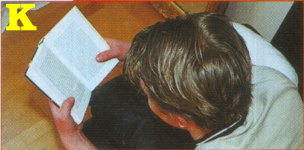 |  |  | Texte | 1 | 2 | 3 | 4 | 5
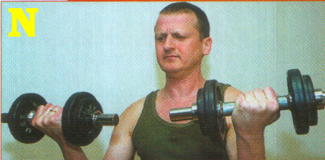 |  |  | Fotos
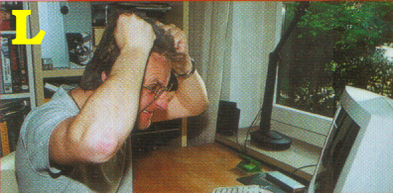
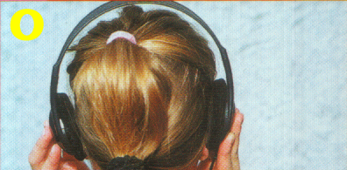
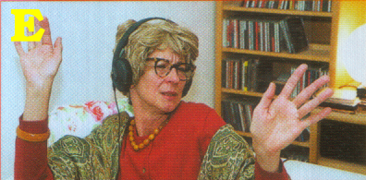

Meine Familie vorstellen

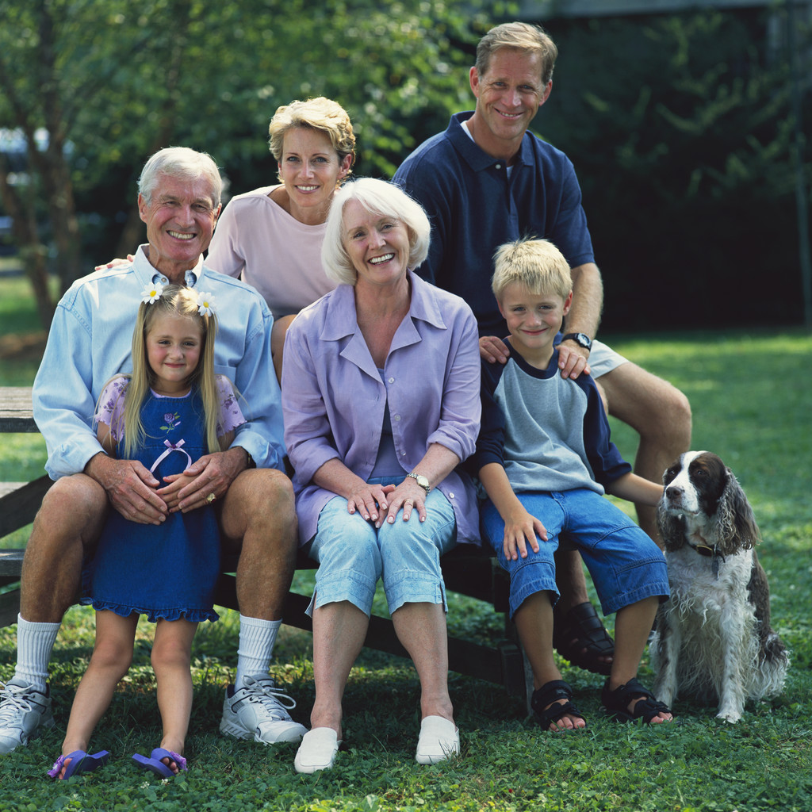

Das ist meine Familie.
Rechts hinten sitzt mein Vater. Er heißt Klaus. Er ist Automechaniker von Beruf. Er kann gut Fussball spielen.

Meine Mutter sitzt in der Mitte hinten. Sie heißt Hanna. Ihre Hobbys sind kochen und lesen. Sie ist 37 Jahre alt.

Ich habe einen Bruder. Er heisst Stefan. Er ist 12 Jahre alt. Er spielt gern mit Bello, meinem Hund.

Mein Großvater und meine Großmutter wohnen nicht in Bremen. Sie wohnen in Hamburg. Sie mögen Karten spielen und Radfahren. Meine Grosseltern sind lieb.

Einige Ideen für das Sprechen:

Mein Vater / Mein Opa / Mein Bruder / Mein Onkel / Mein Cousin / ... | Meine Mutter / Meine Oma / Meine Schwester / Meine Tante / Meine Cousine / ....
Er heisst ... / Sein Name ist ... | Sie heisst ... / Ihr Name ist ...
Er ist ... Jahre alt. | Sie ist ... Jahre alt.
Er wohnt in ... | Sie wohnt in ...
Er kommt aus ... | Sie kommt aus ...
Sein Hobby ist ... / Seine Hobbys sind ... Er mag ... / Er ... gern .... | Ihr Hobby ist ... / Ihre Hobbys sind ...  Sie mag ... / Sie ... gern ....
Er ist ... von Beruf. | Sie ist ... von Beruf.
Er ist lieb / lustig / sympathisch / ... | Sie ist nett / klein / süss / ...
Er kann gut ... | Sie kann gut ...

hinten rechts
hinten
hinten links

rechts
in der Mitte
links

vorne links
vorne
vorne links

ganz links = tout à gauche ganz rechts = tout à droite

neben = à côté de

Diktat : Manfreds Familie

A

In deinem Text fehlen Informationen. Dein Partner liest den ganzen Text und du ergänzt die Wörter.

Manfreds Familie
Manfred hat _________ Geschwister. Seine _________________ heissen Markus und Rita. Sie wohnen in ___________. Sein ______________ ist Sänger von Beruf. Manfred besucht oft seine _____________. Sie ist _______ Jahre alt. Er spielt gern ______________ in einer Gruppe. Der Sohn von seinem Onkel, sein Cousin, kommt aus ________________. Mit ihm kann er Französisch ______________. In der Schule hat er ______________ am liebsten, aber er mag ____________ gar nicht.

Hier ist der Text von deinem Partner. Du liest den Text und dein Partner ergänzt die Informationen.

Paulas Familie
Paula hat drei Geschwister.
Ihr Bruder heisst Leo und ihre Schwestern heissen Monika und Petra.
Sie sind 16 Jahre alt.
Ihr Vater Rudi sieht gross aus und ihre Mutter ist Lehrerin von Beruf.
Die Familie kommt aus Deutschland.
Sie haben Tiere zu Hause : 2 Hunde und 4 Katzen.
Monika hört gern klassische Musik.
Leo faulenzt lieber als er lernt.
In den Winterferien fährt Paula gern Ski.

DIE FAMILIE WENGER
Ich heisse Anne und ich bin 13 Jahre alt. Ich wohne in Hamburg. Wir haben ein Wohnzimmer mit einem Radio und einem Fernseher. Die Küche ist neben dem Wohnzimmer , sie ist klein. Im ersten Stock habe ich mein eigenes Zimmer. Das Zimmer ist auch klein aber sehr schön. Es ist blau und weiss – meine Lieblingsfarben; ich habe auch viele Poster! In meinem Zimmer gibt es ein Bett, einen Schreibtisch und einen Stuhl. Ich habe auch einen Computer. Ich mag Computerspiele gern aber ich habe keinen Fernseher. Natürlich habe ich alle meine Schulsachen in meinem Zimmer und ich mache meine Hausaufgaben immer in meinem Zimmer.
Mein Bruder Pascal ist 16 und geht aufs Gymnasium. Am Morgen hat er Schule, von Montag bis Freitag. Am Nachmittag hat er Sport und Musik. Am Wochenende geht er manchmal mit Freunden schwimmen oder mit Freundinnen in die Stadt. Am Sonntag macht er gar nichts. Er hat ein grosses Zimmer und er teilt es mit meinem zweiten Bruder Johan, 15.
In unserer Familie haben wir die Haustiere gern. Pascal hat einen Papagei, Coco. Er spricht drei Wörter Deutsch. Er ist schon sehr alt. Er mag Bananen. Johan hat ein Pferd und einen Hund. Das Pferd heist Bläcky und der Hund Bonni. Ich habe eine Katze, die immer in meinem Zimmer bleibt. Sie ist sehr lieb.
Wir wohnen mit unseren Eltern Ursula und Hermann. Mit meinen Eltern verstehe ich mich eigentlich ganz gut. Ich finde toll, dass Ursula und Hermann so tolerant sind. Pascal kann in Discos gehen und am Samstagabend ausgehen; aber um 12 Uhr muss er zu Hause sein. Johan und ich können Freunde besuchen und einladen.
Meine Eltern arbeiten in Hamburg. Mein Vater ist Mechaniker von Beruf und meine Mutter Lehrerin. Sie arbeitet nur drei Tage in der Woche. Die Hobbys von meinem Vater sind seine Video-Kamera und sein Auto.
Ich bin sehr zufrieden mit meiner Familie und im Sommer fahren wir immer zwei Wochen in die Ferien nach Italien oder nach Frankreich.

Kreuz an Richtig Falsch
Es gibt fünf Personen in der Familie.
Anne kann in ihrem Zimmer fernsehen.
Anne macht ihre Aufgaben im Wohnzimmer.
Pascal geht gern ins Schwimmbad.

Antworte kurz.
Welche Farben mag Anne ? a) ________________b) _______________

Wer geht gern in die Stadt ? _________________________

Wann fährt die Familie Wenger in Urlaub? _________________________

Was sind die Hobbys von dem Vater? _________________________

Antworte kurz
Welche Möbel (3) sind im Zimmer von Anne?

Woher kommt die Familie Wenger?

Wohin fährt die Familie im Sommer?
Um wie viel Uhr muss Pascal am Samstag zurück nach Hause? _____________________________
Arbeitet Ursula von Montag bis Freitag? _____________________________________________

Diktat : Paulas Familie

B

In deinem Text fehlen Informationen. Dein Partner liest den ganzen Text und du ergänzt die Wörter.

Paulas Familie
Paula hat _________ Geschwister. Ihr __________ heisst Leo und ihre Schwestern heissen _______ und Petra. Sie sind _________ Jahre alt. Ihr Vater Rudi sieht ___________ aus und ihre Mutter ist _________________ von Beruf. Die Familie kommt aus _______________________ . Sie haben Tiere zu Hause : 2 ________________ und 4 ______________. Monika hört gern ________________ Musik. Leo ___________________ lieber als er lernt. In den Winterferien fährt Paula gern _________ .

Hier ist der Text von deinem Partner. Du liest den Text und dein Partner ergänzt die Informationen.
Manfreds Familie
Manfred hat keine Geschwister.
Seine Eltern heissen Markus und Rita.
Sie wohnen in Bern.
Sein Vater ist Sänger von Beruf.
Manfred besucht oft seine Oma.
Sie ist 75 Jahre alt.
Er spielt gern Gitarre in einer Gruppe.
Der Sohn von seinem Onkel, sein Cousin, kommt aus Frankreich.
Mit ihm kann er Französisch sprechen.
In der Schule hat er Englisch am liebsten, aber er mag Mathe gar nicht.

Lies den Text. LÖSUNGEN

Hallo, ich bin Matthias Weber und wohne in Bern. Ich bin 13 Jahre alt, 1,64 Meter gross und habe zwei jüngere Brüder. Sie heissen Benedikt und Fabian und mögen Fussball spielen. Ich spiele nicht gern Fussball, ich spiele am liebsten Saxophon.
Im Sommer besuche ich meine Tante in Lugano. Sie hat ein grosses Haus, viele Kaninchen, drei Hunde und sogar einen bunten Papagei. Am liebsten habe ich ihren Papagei, weil er jedes Mal singt, wenn ich Saxophon spiele. Mein Freund Max und ich gehen nicht so gerne in die Schule. Er ist aber gut in Geschichte und ich in Mathematik, und so helfen wir einander manchmal. In unserer Klasse sind wir 20 Schüler. Am Mittwochnachmittag arbeiten wir zurzeit an einem Film. Das ist sehr interessant und ich mache da gerne mit.
Heute Nachmittag gehe ich mit Max ins Schwimmbad. Dort sprechen wir manchmal über Mädchen.

Übung 1: Sind die Aussagen richtig (R) oder falsch (F)? Kreuze an.

 | R | F
1. Max mag die Schule nicht . | x
2. Matthias hat einen Bruder. |  | x
3. Max spielt gerne Fussball. |  | x
4. Am Mittwochnachmittag geht Matthias und sein Freund Max ins Kino. |  | x
5. Matthias ist gut in Mathematik. | x
6. Meine Tante hat Katzen. |  | x

Wie heissen die Brüder von Matthias? Benedikt und Fabian
Wann geht Matthias zu seiner Tante? Im Sommer
Wie viele Schüler sind in der Klasse von Matthias? 20 Schüler

